「大專校院導師制度及輔導機制實務研討會」實施計畫
- 依據：教育部107年度補助大專校院辦理學生事務工作計畫辦理
- 計畫目的:
大學導師在學校輔導工作中扮演的是一個關懷者、問題發掘者、轉介者及生活、課業諮詢者的角色。這些角色需要的是一顆對人熱誠關懷的心及基本的輔導技巧，能在平時和學生聊天、討論及互動中讓學生感到被關心、接納，願意分享心事，這就發揮了初級和次級預防的功能，對學校的輔導工作便會有極大的助益。
有鑒於此，為強化大專校院導師制度的運作功能，本校擬辦理「大專校院導師制度及輔導機制實務研討會」，透過專題演講及邀請夥伴學校分享各校導師班級經營與輔導工作之具體作為與經驗，並針對導師應盡之職責、遴聘條件、遴聘程序、代理制度、更替制度、支援系統、專業知能提升、獎勵制度等層面，進行經驗交流。期能透過各校之間的經驗分享，營造良好的導師制度，全面提升大學校院導師輔導成效。
- 指導機關:教育部
- 主辦單位:慈濟大學學生事務處
- 辦理時間:107年6月12日(二)09:30-16:40
- 辦理地點:慈濟大學校本部B105階梯教室
- 參加對象與人數:北一區大專校院、東部大專校院學務人員及花蓮縣內高中職對本議題有興趣之工作者，共計120人，依報名優先順序額滿為止，若有餘額將開放其他區大專校院參與。
- 活動內容:專題演講及經驗分享
- 預期效益:
- 透過實務經驗分享與交流，強化導師制度運作功能，提昇大學校院導師輔導成效。
- 藉由專題演講有效深入認識並增進各校學務輔導人員及導師知能。
- 營造良好的導師制度，提升學生輔導績效。

- 活動議程:
時間 | 內容
09:30-10:00 | 報到
10:00-10:10 | 【開幕式】  慈濟大學謝坤叡學務長致詞
10:10-11:40 | 【專題演講】  主持人:慈濟大學諮商中心賴妍諼主任  主講人:待聘  講 題:親密關係或性別平等相關議題(待擬)
11:40-13:00 | 午餐及交流
13:00-14:30 | 【班級經營實務經驗分享】  主持人:慈濟大學謝坤叡學務長  主講人:蘇健民老師(國立台灣海洋大學105學年度全校優良導師及  106年度北一區友善校園大專校院優秀導師)
14:30-14:50 | 茶敘
14:50-16:20 | 【專題演講】  主持人:慈濟大學謝坤叡學務長  主講人:顏旭男老師(聖約翰科技大學 資訊圖書處處長)  題目:學生社團活動與班級經營之關係
16:20-16:40 | 【Q&A與閉幕式】  主持人:慈濟大學謝坤叡學務長
16:40- | 賦歸

- 報名方式:
- 請於107年6月6日(星期三)前完成線上報名，網址：https://goo.gl/forms/mZvWjfsBRm6KU8v83或
填寫報名表回覆cjchao@gms.tcu.edu.tw
- 各校報名人員若不克出席研討會，請務必活動前一週告知承辦單位。
- 全程參加研討會人員，於活動後核發6小時研習證明書。
- 聯絡方式
1. 承辦人員:慈濟大學學務處曹巧君組員
2. 聯絡電話:03-8565301分機1240
3. 電子郵件:cjchao@gms.tcu.edu.tw
- 交通資訊:
- 搭乘接駁車
啟程：於花蓮後火車站出口集合，上午9:20發車。
回程：下午16:55 由本校搭接駁車至花蓮後火車站。
- 自行開車
慈濟大學【校本部校區】自行開車進入校園，校本部校區請循箭頭進入區入口後左轉停車場。
- 慈濟大學校區示意圖
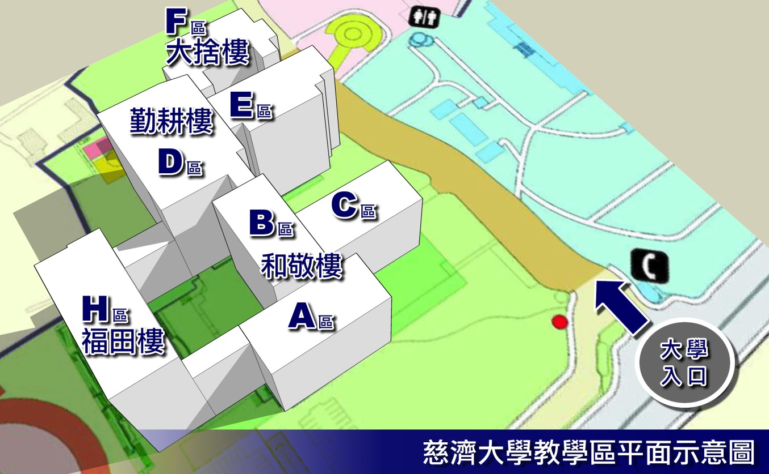

附件 研討會報名表
107年度「大專校院導師制度及輔導機制實務研討會」報名表
活動日期：107年6月12日 (星期二)09:30-16:40
活動地點:慈濟大學校本部B105階梯教室(和敬樓1樓)
姓名 |  | 性別 | □男 □女
服務學校 |  | 職稱
連絡電話 |  | E-mail
身分證字號  (保險用，公務人員免填) |  | 出生年月日  (保險用，公務人員免填)
交通 | □自行往返(學校備有停車場，但數量有限)  □啟程搭乘接駁車(於花蓮後火車站集合，9點20分發車至慈濟大學)  □回程搭乘接駁車(於慈濟大學停車場集合，16點55分發車至花蓮後火車站)
附註 | 一、請詳填本表後，以便後續連絡及辦理平安保險。  二、活動認證：凡出席本次研討會，將頒予研習證明。  三、請於107年6月6日(三)前報名，報名網址：https://goo.gl/forms/mZvWjfsBRm6KU8v83或E-MAIL：cjchao@gms.tcu.edu.tw  四、業務承辦人:慈濟大學學務處曹巧君組員，電話:03-8565301*1240

